Отчет 1
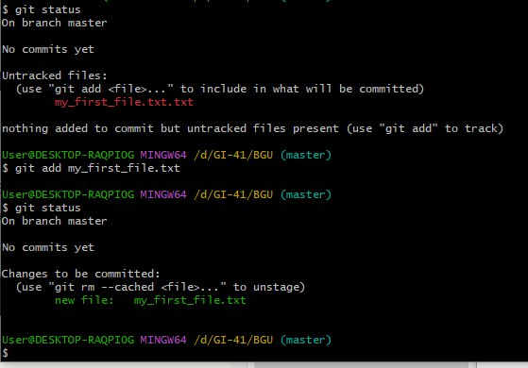
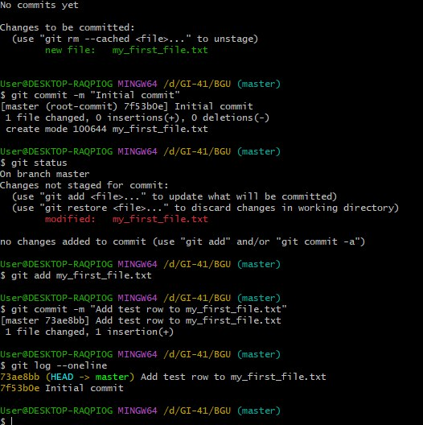
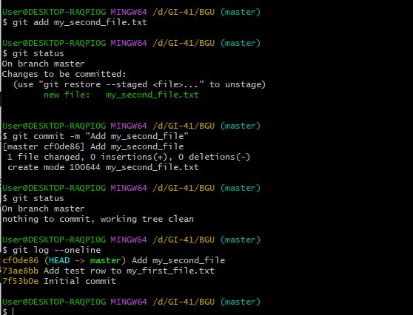
Контрольные вопросы
- Чем отличаются друг от друга рабочий каталог (working directory), индекс (staging area) и репозиторий (.git directory)?
Эти три понятия описывают основные области, с которыми работает Git в процессе сохранения изменений:
- Рабочий каталог (Working Directory): Это обычная папка на вашем компьютере, в которой вы работаете. Здесь находятся ваши файлы в том виде, в котором вы их можете читать и редактировать. Это ваша "песочница".
- Индекс / Область подготовки (Staging Area / Index): Это промежуточная зона (технически это файл .git/index), где формируется "снимок" (слепок) изменений, которые войдут в следующий коммит. Сюда попадают файлы после того, как вы их добавили, но еще не зафиксировали. Индекс позволяет гибко выбирать, какие именно изменения из рабочего каталога попадут в коммит.
- Репозиторий / Каталог Git (.git directory): Это скрытая папка .git в корне вашего проекта. Здесь Git хранит абсолютно всё: базу данных с объектами (коммиты, деревья, блобы), ссылки на ветки и теги, конфигурацию и сам индекс. Это "мозг" проекта и единственный источник истины о его истории.
- Какие состояния может принимать файл в Git и какими командами осуществляются переходы между ними?
Файл в Git может находиться в одном из четырех основных состояний:
1. Неотслеживаемый (Untracked): Файл существует в рабочем каталоге, но Git о нем ничего не знает (он не был добавлен в индекс ранее).
2. Немодифицированный (Unmodified / Committed): Файл отслеживается, и его текущая версия в рабочем каталоге полностью совпадает с версией в последнем коммите.
3. Модифицированный (Modified): Файл отслеживается, но вы внесли в него изменения в рабочем каталоге, которые еще не были сохранены в индекс.
4. Индексированный / Подготовленный (Staged): Изменения в файле были сохранены в индекс и готовы к тому, чтобы попасть в следующий коммит.
Команды для переходов между состояниями:
Untracked -> Staged: git add <имя_файла> (начало отслеживания и подготовка).
Staged -> Unmodified: git commit -m "сообщение" (сохранение индекса в базу данных репозитория).
Unmodified -> Modified: Просто откройте файл и внесите изменения (сохраните файл).
Modified -> Staged: git add <имя_файла> (подготовка измененного файла).
Modified -> Unmodified: git restore <имя_файла> (или устаревший вариант git checkout -- <имя_файла>) – отмена изменений в рабочем каталоге и возврат к версии из последнего коммита.
Staged -> Modified: git restore --staged <имя_файла> (или git reset HEAD <имя_файла>) – удаление файла из индекса (отмена подготовки), но сами изменения в файле сохраняются.
- Почему информация об авторе коммита (user.name, user.email) не должна изменяться после того, как коммит опубликован в общем репозитории?
На это есть несколько фундаментальных причин, связанных с архитектурой Git:
1. Неизменяемость коммитов и хеши: Уникальный идентификатор коммита (его SHA-1 хеш) вычисляется на основе его содержимого, ссылки на родительский коммит, данных автора и времени. Если вы измените имя или email автора, хеш коммита изменится. Для Git это будет уже совершенно новый коммит.
2. Рассинхронизация истории (проблемы для команды): Если коммит уже опубликован (отправлен в удаленный репозиторий через git push), другие разработчики могли уже скачать его. Если вы локально переписываете историю (например, через git rebase -i или git commit --amend), чтобы сменить автора, вам придется делать принудительную отправку (git push --force). Это "сломает" историю у всех ваших коллег, и им придется вручную пересоздавать свои рабочие ветки, чтобы синхронизироваться с вашей переписанной историей.
3. Нарушение принципа аудита: Инструменты вроде git blame (показывающий, кто и когда изменил конкретную строку) опираются на автора. Изменение автора постфактум искажает историю проекта и лишает команду возможности понять, кто на самом деле написал тот или иной код.
- В чем разница между настройками Git на уровне local и --global? Почему в данной работе используется local-уровень?
Разница:
--global (Глобальный уровень): Настройки применяются ко всем репозиториям текущего пользователя операционной системы. Файл конфигурации хранится в домашней директории пользователя (обычно ~/.gitconfig или C:\Users\Имя\.gitconfig).
--local (Локальный уровень): Настройки применяются только к конкретному репозиторию, в котором вы находитесь в данный момент. Файл конфигурации хранится внутри самого проекта (.git/config). Локальные настройки имеют более высокий приоритет и переопределяют глобальные.
Почему в учебных/лабораторных работах обычно используется --local:
Изоляция и безопасность: Чтобы не затирать и не менять личные глобальные настройки студента/пользователя (его реальный email и имя), которые используются для его личных проектов.
Моделирование командной работы: В лабораторных работах часто требуется создать несколько репозиториев (например, имитируя "сервер" и "клиентов" или нескольких разработчиков). Использование --local позволяет задать для каждого конкретного репозитория своего "виртуального пользователя" (разные user.name и user.email), чтобы наглядно видеть в истории (git log), кто именно из "разработчиков" сделал тот или иной коммит.
Переносимость: Настройки конкретного учебного проекта остаются внутри его папки и не влияют на остальную систему.

